1. **Opis problemu**

Tematem naszego projektu było stworzenie przykładowego schematu baz danych obrazującego relacje występujące w polskich gospodarstwach rolnych i hodowlanych. Najważniejszym elementem są informacje dotyczące właścicieli gospodarstw tj. ***Farmerów*** i***Hodowców***. W schemacie uwzględniamy, że dana ***Osoba***możepełnić jeden lub oba z wyżej wymienionych zawodów; w ramach relacji jeden do wielu. Dodatkowo chcieliśmy podkreślić słabość tego stosunku w związku z możliwymi problemami ze strony biznesowej. Dopełnieniem struktury jest relacja handlowa pomiędzy gospodarstwami. Ponadto chcieliśmy uwzględnić możliwość zaopatrzenia się w potrzebne surowce lub zwierzęta użytkowe odpowiednio dla : ***Farmerów*** przez ***Dostawców***, ***Hodowców*** przez ***Fermy_hodowlane.*** Każda z tych relacji działa w dwie strony przynosząc zysk. Rozpatrując główne źródła dochodu ***Farmerom*** przyporządkowujemy ***Sklep_spożywczy***, który regularnie na zasadach współpracy zaopatrują; natomiast  ***Hodowcy*** swoje produkty dystrybuują na ***Zakłady***. Każdy proces zaopatrzenia generuje przychód. Na koniec chcieliśmy zaznaczyć podział ***Zakładów*** na ***Mleczarskie*** oraz ***Masarskie***, które zasadniczo różnią się od siebie sposobem obróbki produktów przez co posiadają inne zbiory unikalnych atrybutów.

1. **Diagram**

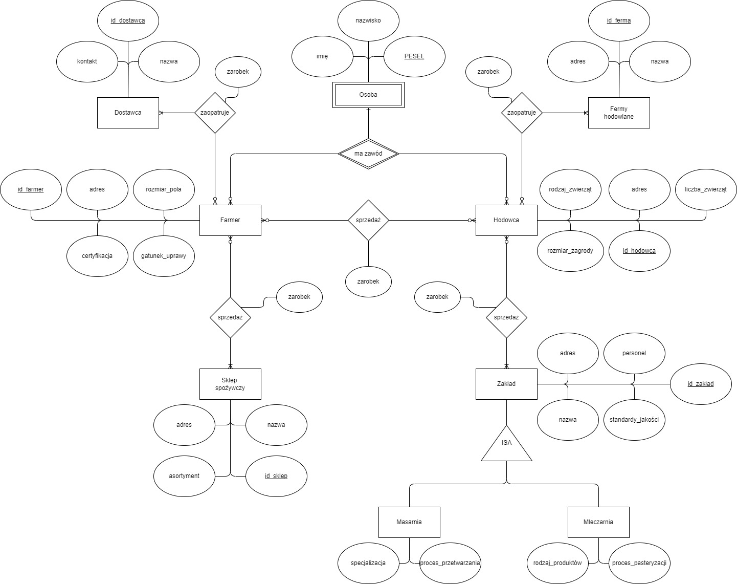

1. **Przejście do modelu relacyjnego**

Osoba(PESEL, id_farmer, id_hodowca, imie, nazwisko)

Farmer(id_farmer, adres, certyfikacja, rozmiar_pola, gatunek_uprawy)

Hodowca(id_hodowca, adres, liczba_zwierząt, rodzaj_zwierząt, rozmiar_zagrody)

Farmer_Hodowca(id_farmera, id_hodowca, zarobek)

Dostawca(id_dostawca, kontakt, nazwa)

Dostawca_Farmer(id_dostawca, id_farmer, zarobek)

Fermy_hodowlane(id_ferma, adres, nazwa)

Fermy_Hodowca(id_ferma, id_hodowca , zarobek)

Sklep_spożywczy(id_sklep, adres, nazwa, asortyment)

Sklep_Farmer(id_sklep, id_farmer, zarobek)

Zakład(id_zakład, adres, nazwa, personel, standardy_jakości)

Zakład_Hodowca(id_zakład, id_hodowca, zarobek)

Masarnia(id_zakład, specjalizacja, proces_przetwarzania)

Mleczarnia(id­_zakład, rodzaj_produktów, proces_pasteryzacji)

1. **Implementacja w MySQL – skrypt**
   1. **Osoba**

CREATE TABLE Osoba (

PESEL VARCHAR(11) NOT NULL,

imie VARCHAR(50),

nazwisko VARCHAR(50) ,

id_farmer INT NOT NULL,

id_hodowca INT NOT NULL,

PRIMARY KEY (PESEL),

FOREIGN KEY (id_farmer) REFERENCES Farmer(id_farmer),

FOREIGN KEY (id_hodowca) REFERENCES Hodowca(id_hodowca)

);

# wszystkie klucze muszą być NOT NULL (inaczej nie identyfikują krotki)

# chcemy uwzględnić sytuacje gdzie osoba może być jednocześnie farmerem i hodowcą lub wykonywać tylko 1 zawód, dlatego w odpowiednie miejsca wpisujemy 0. Wartość NULL jest niemożliwa z definicji klucza.

INSERT INTO Osoba (PESEL, imie, nazwisko, id_farmer, id_hodowca)

VALUES

('12345678901', 'Jan', 'Kowalski', 1, 1),

('98765432109', 'Anna', 'Nowak', 2, 2),

('45678901234', 'Tomasz', 'Wójcik', 3, 0),

('56789012345', 'Katarzyna', 'Lis', 4, 0),

('78901234567', 'Piotr', 'Szymański', 5, 5),

* 1. **Farmer**

CREATE TABLE Farmer (

id_farmer INT NOT NULL AUTO_INCREMENT,

adres VARCHAR(100),

certyfikacja VARCHAR(50),

rozmiar_pola FLOAT,

gatunek_uprawy VARCHAR(50),

PRIMARY KEY (id_farmer)

);

INSERT INTO Farmer (adres, certyfikacja, rozmiar_pola, gatunek_uprawy)

VALUES

('Rolnicza 1', 'Certyfikat ekologiczny', 10.5, 'Pszenica'),

('Ogrodowa 2', 'Certyfikat jakości', 8.2, 'Marchew'),

('Polna 3', 'Certyfikat tracebillity', 15.7, 'Tulipany'),

('Sadownicza 4', 'Certyfikat GMOfree', 12.9, 'Jabłka'),

('Kwiatowa 5', 'Certyfikat bezpieczeństwa', 6.4, 'Ziemniaki');

* 1. **Hodowca**

CREATE TABLE Hodowca (

id_hodowca INT NOT NULL AUTO_INCREMENT,

adres VARCHAR(100),

liczba_zwierząt BIGINT,

rodzaj_zwierząt VARCHAR(50),

rozmiar_zagrody FLOAT,

PRIMARY KEY (id_hodowca)

);

INSERT INTO Hodowca (adres, liczba_zwierząt, rodzaj_zwierząt, rozmiar_zagrody)

VALUES

('Zwierzęca 1', 500, 'Krowy', 10.5),

('Kurnikowa 2', 100, 'Kury', 8.2),

('Stajenna 3', 30, 'Konie', 15.7),

('Chlewna 4', 80, 'Świnie', 12.9),

('Klatkowa 5', 200, 'Kanarki', 6.4);

* 1. **Farmer Hodowca**

CREATE TABLE Farmer_Hodowca (

id_farmer INT,

id_hodowca INT,

zarobek DECIMAL(10,2),

PRIMARY KEY (id_farmer, id_hodowca)

);

INSERT INTO Sprzedaż (id_farmer, id_hodowca, zarobek)

VALUES

(110, 101, 1111.50),

(23, 24, 4800.25),

(31, 39, 1100.05),

(45, 41, 3205.80),

(54, 52, 1999.60);

* 1. **Dostawca**

CREATE TABLE Dostawca (

Id_dostawca INT NOT NULL AUTO_INCREMENT,

kontakt VARCHAR(50),

nazwa VARCHAR(100),

PRIMARY KEY (id_dostawca),

UNIQUE INDEX (nazwa)

);

INSERT INTO Dostawca_Farmer (kontakt, nazwa)

VALUES

('123-456-789', 'MarPol'),

('987-654-321', 'DostawPol'),

('555-111-222', 'DostaweX'),

('999-888-777', 'FastCarPolska'),

('444-777-888', 'SpeedDeliver');

# nazwa jest unikatowa w związku z ograniczeniami biznesowymi

* 1. **Dostawca_Farmer**

CREATE TABLE Dostawca_Farmer (

Id_dostawca INT,

id_farmer INT,

zarobek DECIMAL(10,2),

PRIMARY KEY (id_dostawca, id_farmer),

);

INSERT INTO Dostawca_Farmer (id_dostawca, id_farmer, zarobek)

VALUES

(1 , 2, 3500.30),

(3, 4, 2123.55),

(5, 6, 3800.75),

(7, 8, 2222.22),

(9, 10, 1900.90);

* 1. **Fermy hodowlane**

CREATE TABLE Fermy_hodowlane (

id_ferma INT NOT NULL AUTO_INCREMENT,

adres VARCHAR(100),

nazwa VARCHAR(100),

PRIMARY KEY(id_ferma),

UNIQUE INDEX (nazwa)

);

INSERT INTO Fermy_hodowlane_Hodowca (adres, nazwa)

VALUES

('Zwierzęca 1', 'Złote Kury'),

('Hodowlana 24', 'FARMA KRK'),

('Kurnikowa 39', 'Twoje Zwierze'),

('Domowa 44', 'HodowPOL'),

('Langiewicza 51', 'Ferma Hodowlana Basia');

* 1. **Fermy Hodowca**

CREATE TABLE Fermy_Hodowca (

id_ferma INT,

id_hodowca INT,

zarobek DECIMAL(10,2),

PRIMARY KEY(id_ferma, id_hodowca),

);

INSERT INTO Fermy_hodowlane_Hodowca (id_ferma, id_hodowca, zarobek)

VALUES

(1, 111, 1233.90),

(2, 212', 4500.55),

(3, 313, 2800.80),

(4, 414, 5200.30),

(5, 515, 4900.45);

* 1. **Sklep spożywczy**

CREATE TABLE Sklep_spożywczy (

id_sklep INT NOT NULL AUTO_INCREMENT,

adres VARCHAR(100),

nazwa VARCHAR(100),

asortyment VARCHAR(100),

PRIMARY KEY (id_sklep),

);

INSERT INTO Sklep_spożywczy_Farmer (adres, nazwa, asortyment)

VALUES

('Biedronkowa 1A', 'Biedronka', 'Warzywa, owoce, nabiał'),

('Spożywcza 222', 'Delikatesy Basia', 'Mięso, wędliny, sery'),

('Krańcowa 123', 'Lewiatan', 'Pieczywo, wyroby cukiernicze'),

('Cmentarna 46', 'Delikatesy Centrum', 'Napoje, alkohole'),

('Mięsna 11', 'U Mareczka', 'Produkty ekologiczne, soki');

# *nazwa* sklepu nie może być unique, ponieważ może być wiele sklepów o tej samej nazwie na różnych adresach np. Biedronka

* 1. **Sklep Farmer**

CREATE TABLE Sklep_ Farmer (

id_sklep INT,

id_farmer INT,

zarobek DECIMAL(10,2),

PRIMARY KEY (id_sklep, id_farmer),

);

INSERT INTO Sklep_spożywczy_Farmer (id_sklep, id_farmer, zarobek)

VALUES

(1, 2, 3500.50),

(3, 4, 2020.02),

(5, 6, 2890.75),

(7, 8, 3200.50),

(9, 10, 2900.66);

* 1. **Zakład**

CREATE TABLE Zakład (

id_zakład INT NOT NULL AUTO_INCREMENT,

adres VARCHAR(100),

nazwa VARCHAR(100),

personel SMALLINT,

standardy_jakości VARCHAR(100),

PRIMARY KEY (id_zakład),

);

INSERT INTO Zakład_Hodowca (adres, nazwa, personel, standardy_jakości)

VALUES

('Słoneczna 12', 'MlekPOL', 10, 'ISO 9001, HACCP'),

('Ogrodowa 8', 'Mięsne Smaki', 8, 'BIO Certificat, GlobalGAP'),

('Polna 24', 'Kury na Zielonej Łące', 12, 'IFS, BRC'),

('Kwiatowa 6', 'Wodne Królestwo', 6, 'GMP, SQF'),

('Zbożowa 2', 'Sokołów', 15, 'OrganicCertificat, UTZ');

* 1. **Zakład Hodowca**

CREATE TABLE Zakład_Hodowca (

id_zakład INT,

id_hodowca INT,

zarobek DECIMAL(10,2),

PRIMARY KEY (id_zakład, id_hodowca),

);

INSERT INTO Zakład_Hodowca (id_zakład, id_hodowca, zarobek)

VALUES

(1, 2, 5000.50),

(3, 4, 4000.25),

(5, 6, 6000.75),

(7, 8, 5500.80),

(9, 10, 4800.60);

* 1. **Masarnia**

CREATE TABLE Masarnia (

id_zakład INT NOT NULL,

specjalizacja VARCHAR(100),

proces_przetwarzania VARCHAR(100),

PRIMARY KEY (id_zakład)

);

INSERT INTO Masarnia (id_zakład, adres, nazwa, specjalizacja, proces_przetwarzania)

VALUES

(1, 'Mięso wieprzowe', 'Tradycyjne ręczne przetwarzanie'),

(2, 'Mięso wołowe', 'Zaawansowane technologie'),

(3, 'Ryby', 'Specjalistyczne metody przetwarzania ryb'),

(4, 'Mięso kaczek', 'Przetwarzanie tradycyjnymi recepturami'),

(5, 'Mięso wieprzowe', 'Nowoczesne linie produkcyjne');

* 1. **Mleczarnia**

CREATE TABLE Mleczarnia (

id_zakład INT NOT NULL,

rodzaj_produktów VARCHAR(100),

proces_pasteryzacji VARCHAR(100),

PRIMARY KEY (id_zakład)

);

INSERT INTO Mleczarnia (id_zakład, adres, nazwa, rodzaj_produktów, proces_pasteryzacji)

VALUES

(1, 'Mleko, Jogurt, Śmietana', ' Wysoka temperatura'),

(2, 'Ser, Twaróg, Żółty ser', 'Niska temperatura'),

(3, 'Mleko, Maślanka, Serwatka', 'Pasteryzacja UHT'),

(4, 'Mleko kokosowe, Koktajle', 'Bezgotówkowa'),

(5, , 'Jogurt owocowy, Desery', 'Krótkotrwała');

1. **Postać normlana – 1NF, 2NF, 3NF, BCNF**
   1. **Osoba**

Kluczem głównym relacji jest *PESEL*, więc posiada wartości unikalne. Jedyną nietrywialną zależnością funkcyjną relacji ***Osoba*** *jest:*

PESEL -> imie, nazwisko, id_farmer, id_hodowca

{PESEL}^+ zawiera wszystkie atrybuty tej relacji, więc jest nadkluczem. Wszystkie warunki postaci normlanej Boyce’a – Codda są spełnione, a co za tym idzie pozostałych postaci normlanych również (1NF, 2NF, 3NF).

* 1. **Farmer**

Id_farmer -> adres, certyfikacja, rozmiar_pola, gatunek_uprawy

Wszystkie zależności spełnione. Tabela w postaci BCNF.

* 1. **Hodowca**

id_hodowca -> adres, liczba_zwierząt, rodzaj_zwierząt, rozmiar_zagrody

Wszystkie zależności spełnione. Tabela w postaci BCNF.

* 1. **Farmer Hodowca**

id_farmer, id_hodowca -> zarobek

Wszystkie zależności spełnione. Tabela w postaci BCNF.

* 1. **Dostawca**

Id_dostawca -> kontakt, nazwa

Nazwa -> id_dostawca, kontakt

Unikalność *nazwy* zapewnia jej możliwość bycia kluczem głownym relacji. Oba atrybuty po lewej stronie stanowią nadklucz. Wszystkie zależności spełnione. Tabela w postaci BCNF.

* 1. **Dostawca Farmer**

Id_dostawca, id_farmer -> zarobek

Wszystkie zależności spełnione. Tabela w postaci BCNF.

* 1. **Fermy hodowlane**

id_ferma -> adres, nazwa

nazwa -> id_ferma, nazwa

Wszystkie zależności spełnione. Tabela w postaci BCNF.

* 1. **Fermy Hodowca**

id_ferma, id_hodowca -> zarobek

Wszystkie zależności spełnione. Tabela w postaci BCNF.

* 1. **Sklep spożywczy**

id_sklep -> adres, nazwa, asortyment

Wszystkie zależności spełnione. Tabela w postaci BCNF.

* 1. **Sklep Farmer**

id_sklep, id_farmer -> zarobek

Wszystkie zależności spełnione. Tabela w postaci BCNF.

* 1. **Zakład**

id_zakład -> adres, nazwa, personel, standardy_jakości

Wszystkie zależności spełnione. Tabela w postaci BCNF.

* 1. **Zakład Hodowca**

id_zakład, id_hodowca -> zarobek

Wszystkie zależności spełnione. Tabela w postaci BCNF.

* 1. **Masarnia**

id_zakład -> specjalizacja, proces_przetwarzania, adres, nazwa

Wszystkie zależności spełnione. Tabela w postaci BCNF.

* 1. **Mleczarnia**

id_zakład -> rodzaj_produktów, proces_pasteryzacji

Wszystkie zależności spełnione. Tabela w postaci BCNF.